Куклина И. Д.
КОМПЬЮТЕРНОЕ МОДЕЛИРОВАНИЕ В ПРОГРАММЕ GEOGEBRA

Муниципальное бюджетное нетиповое общеобразовательное учреждение «Лицей № 11», Кемеровская обл., г. Новокузнецк,
irina-ko17@mail.ru

Kuklina I. D.
COMPUTER MODELING IN THE GEOGEBRA
Municipal budgetary non-standard general education institution "Lyceum № 11", Kemerovo region, Novokuznetsk, irina-ko17@mail.ru

Аннотация. В статье рассматривается компьютерное моделирование физических процессов в программе GeoGebra на примере практической работы «Изучение движения тела, брошенного под углом к горизонту».
Ключевые слова: моделирование, модель

Abstract. The article deals with computer modeling of physical processes in the GeoGebra on the example of the practical work "Model the flight body thrown at an angle to the horizon".
Key words: model, geogebra

Ключевой вопрос компьютеризации и информатизации образования – методическая оправданность применения компьютеров и интернета в изучении конкретного предмета, темы или раздела. Компьютер давно из объекта изучение превратился в средство, способное повысить эффективность обучения любой школьной дисциплины.
С внедрением проектной и исследовательской деятельности в учебный процесс наибольшего внимания заслуживает метод математического моделирования, позволяющий проводить вычислительные эксперименты с помощью компьютера.
Программа GeoGebra - динамическое математическое программное обеспечение для всех уровней образования, которое объединяет геометрию, алгебру, электронные таблицы, графики, статистику и исчисление в одном простом в использовании пакете.
Перевод статичных формул в наглядную форму с динамическим изменением входных данных позволят повысить степень усвоения материала обучающимися, сформировать устойчивую мотивацию к проектной и самостоятельной работе.
При изучении темы «Кинематика» в курсе физики 10 класса обучающимся можно предложить задание для моделирования физических процессов

Задание. Изучение движения тела, брошенного под углом к горизонту.
Математическая модель
Рассмотрим упрощенный вариант решения задачи, пренебрегая размерами объекта и сопротивлением воздуха.
Из курса физики известно, что траектория тела, брошенного под углом к горизонту, есть парабола.
Координаты тела можно описать параметрическими уравнениями:
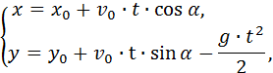
где v₀ – начальная скорость, t – время,
α– угол бросания, g=9.8 м/c² – ускорение свободного падения.
Для удобства поместим центр координат в центр мяча. Тогда x₀=0 и y₀=0.
Из данных формул можно найти:
- Время движения брошенного тела. В момент приземления высота тела равна нулю, т.е. y=0. Из второго уравнения получаем:
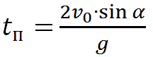
- Дальность полета - значение координаты х в конце полета, т.е. в момент времени, равный t_{п}. Из первого уравнения получаем:
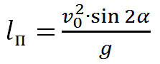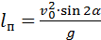
- Наибольшую высоту подъема. Так как высота полета максимальна в средней точке траектории, то во второе уравнение надо подставить значение времени, равное половине t_{п}. Из второго уравнения получаем: 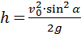
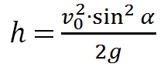
- Уравнение траектории движения. Выразив время из первого уравнения, и подставив его во второе, получим: 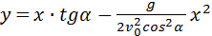
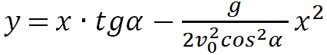
Следует иметь в виду, что угол бросания α и скорость здесь просто константы, т.е. постоянные числа.

Компьютерное моделирование в программе GeoGebra

Настройка Полотна и Сетки (системы координат)
- Создайте новый файл.
- В контекстном меню выберите команду Полотно.
- В появившемся окне на вкладке Основные задайте максимальное значение по оси Ох х макс = 70 и запишите соотношение осей 1:1 (рис. 1)
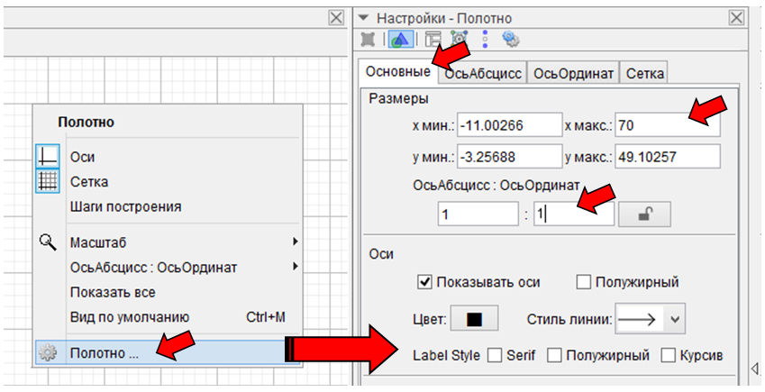
Рис. 1. Настройка полотна

- На вкладке ОсьАбцисс задайте параметры:
Только положительное направление
Обозначение: Расстояние
Единица: m
- На вкладке ОсьОрдинат задайте параметры:
Только положительное направление
Обозначение: Высота
Единица: m
- С помощью инструмента Изображение добавьте на полотно изображение мальчика (рис. 2). Разместите мальчика левее и чуть ниже координатной плоскости. Спрячьте точки А и В, расположенные на нижней стороне рисунка.
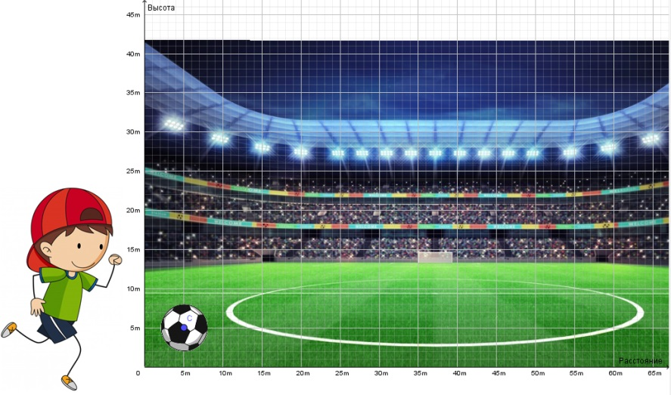
Рис. 2. Задний фон

- Добавьте на полотно изображение футбольного мяча. Откройте окно Свойства и в появившемся окне на вкладке Координаты поставьте флажок Center Image.
- Добавьте фотографию стадиона. Потянув за одну из нижних точек, подберите размер изображения по размеру координатной плоскости. Откройте окно Свойства и в появившемся окне на вкладке Основные поставьте флажок Сделать фоновым. Спрячьте точки, относящиеся к данному рисунку.

Исходные данные и запись формул
- Добавьте ползунок для выбора угла полета от 0º до 90º (выберите инструмент Ползунок и щелкните по полотну).
- В появившемся окне:
  - установите переключатель Угол;
  - в поле Имя введите греческую букву альфа: Alt+a (лат.);
  - задайте интервал мин.: 0º, макс.: 90º и Шаг: 1º.
- Добавьте ползунок для выбора начальной скорости – целое число от 0 до 25 (скорость измеряется в м/с, средняя скорость броска 20-25 м/с, рекорд – около 60 м/с) с именем v₀ (нижний индекс записывается со знаком подчеркивания (v_0).
- В строке ввода запишите формулу для нахождения времени полета: tmax=2*v_0*sin(α)/9.8
- Добавьте ползунок с именем t для выбора времени от 0 до tmax (в контекстном меню Свойства на вкладке Ползунок изменить Интервал: мин.: 0, макс.: tmax).
- В строке ввода запишите формулы для нахождения координат объекта во время полета:
X = v_0*t*cos(α)
Y = v_0*t*sin(α) – 9.8*t^2/2

Движение мяча
- В Панели объектов щелкните правой кнопкой мыши по точке С (точка в центре мяча). В контекстном меню Свойства в разделе Основные в поле Значение запишите (X, Y).
- Щелкните правой кнопкой мыши по ползунку времени, вызвав меню Свойства:
  - на вкладке Основные поставьте флажок Анимировать;
  - на вкладке Ползунок в разделе Анимация поставьте
Повтор: Увеличение (один раз)
- В Панели объектов щелкните правой кнопкой мыши по точке С (точка в центре мяча), выберите команду Оставлять след.
- Запустите анимацию несколько раз, при разных значениях угла. После каждой анимации сдвигайте ползунок времени на ноль.
Примечание. Удалить след с полотна: верхнее меню Вид → Обновить.

Добавление динамического текста.
Добавьте на полотно динамический текст, отображающий текущую высоту и дальность полета.
- Выберите инструмент Текст и щелкните левой кнопкой мыши на полотне. В появившемся окне наберите текст «Высота =», после чего на Панели объектов щелкните по переменной Y. Подтвердите действие и разместите рамку текста слева под ползунками (рис. 3).
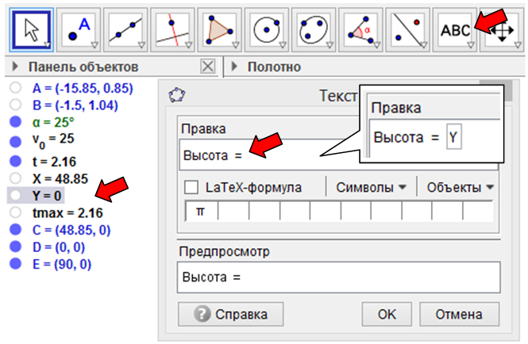
Рис. 3. Добавление динамического текста
- Аналогично добавьте динамический текст «Дальность полета = X».
- Можно один из динамических текстов присоединить к мячу: щелкните по тексту правой кнопкой мыши, в контекстном меню выберите Свойства, на вкладке Координаты в поле Начальная точка выберите точку на мяче – C.
- Протестируйте и сохраните проект.

Используя межпредметные связи между информатикой и физикой, можно создать библиотеку наглядных интерактивных пособий, которые позволят сделать обучение физике более эффективным, а процесс обучения информатике более продуктивным.

